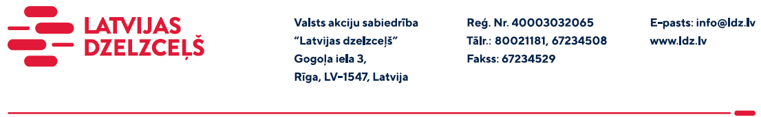

UZAICINĀJUMS KOMERCPIEDĀVĀJUMA IESNIEGŠANAI TIRGUS IZPĒTEI

VAS “Latvijas dzelzceļš” veic tirgus izpēti “Komplekso pusdienu piegāde Sliežu ceļu pārvaldes darbiniekiem sliežu ceļu remontdarbu laikā” (turpmāk – tirgus izpēte).
Tirgus izpētes pakalpojums un apjoms: kompleksās pusdienas: zupa - 350 g, gaļa - 200g, garnīrs - 200g (piem., kartupeļi, rīsi, griķi, makaroni u.tml.), salāti - 150 g; 2 (divas) maizes šķēles, dzēriens – 200 ml (tēja, kafija vai kompots) un smalkmaizīte.
Nepieciešamais vienas piegādes apjoms: no 13 līdz 65 porcijām un piegādes izmaksas ir iekļautas piedāvājumā. Pretendenta piedāvātā cena par vienām kompleksajām pusdienām vienam darbiniekam nedrīkst pārsniegt 7,00 EUR (septiņi euro) bez PVN.
Pakalpojuma sniegšanas vietas: Vidzeme, Zemgale (skat. pielikumus).
Pakalpojuma sniegšanas termiņš: līdz 2022. gada 30. decembrim (ieskaitot).
Samaksas nosacījumi: apmaksa tiek veikta 60 kalendāro dienu laikā no pakalpojuma pieņemšanas dokumenta parakstīšanas dienas, bet ne mazāk kā 30 kalendāro dienu laikā (norādīt piedāvāto apmaksas termiņu).
Pretendents var iesniegt savu piedāvājumu par visu tirgus izpēti kopumā vai arī par katru tirgus izpētes pakalpojuma daļu atsevišķi saskaņā ar 1., 2. pielikumiem un ievērojot Tehnisko specifikāciju Uzaicinājuma 3. pielikumā.
Komercpiedāvājuma cenā jābūt iekļautiem visiem izdevumiem: transportēšana, pārkraušana, administratīvas izmaksas, muitas, dabas resursu u.c. nodokļi saskaņā ar Latvijas Republikas tiesību aktiem, apdrošināšana u.c.
Lūdzam Jūs līdz 2022.gada 28.oktobrim iesniegt komercpiedāvājumu ar paraksttiesīgās personas parakstu VAS “Latvijas dzelzceļš” Sliežu ceļu pārvalde, Torņakalna iela 16, Rīgā, LV-1004 vai elektroniskā formā (parakstītu un ieskenētu kopijas formā vai parakstītu ar drošu elektronisko parakstu), nosūtot uz e-pastu: scp@ldz.lv.
Kontaktpersona – 29532413.

